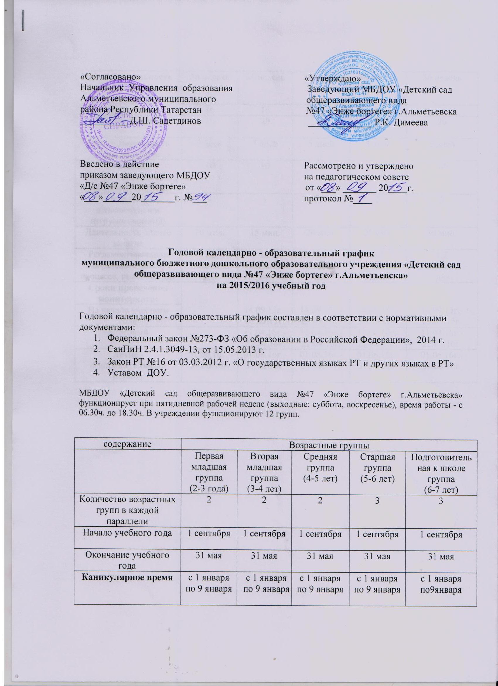
Продолжительность учебного года всего, в том числе: | 36 недель | 36 недель | 36 недель | 36 недель | 36 недель
I полугодие | 16 | 16 | 16 | 16 | 16
II полугодие | 20 | 20 | 20 | 20 | 20
Продолжительность учебной недели | 5 дней | 5 дней | 5 дней | 5 дней | 5 дней
Недельная образовательная нагрузка (занятий) | 10 | 10 | 10 | 13 | 14
Недельная дополнительная нагрузка (занятий) | - | 1 | 2 | 2 | 3
Длительность одного занятия | 10 мин. | 15 мин. | 20 мин. | 25 мин. | 30 мин.
Регламентирование образовательного процесса, половина дня | 1,2 половина дня | 1,2 половина дня | 1,2 половина дня | 1,2 половина дня | 1,2  половина  дня
Сроки проведения мониторинга: |  | 14.09.15г.-25.09.15г. | 14.09.15г.-25.09.15г. | 14.09.15г.-25.09.15г. | 14.09.15г.-25.09.15г.
На начало учебного года
Итоговый |  | 11.04.16г.-  22.04.16г. | 11.04.16г.-  22.04.16г. | 11.04.16г.-  22.04.16г. | 11.04.16г.-  22.04.16г.
Летне - оздоровительный период | 01.06.16г.-31.08.16г. | 01.06.16г.-31.08.16г. | 01.06.16г.-31.08.16г. | 01.06.16г.-31.08.16г. | 01.06.16г.-31.08.16г.

